Bayern schmeckt. Essen WERTschätzen. Esskultur (er)leben

Abschlußpräsentation von Bayern schmeckt. mit DEHOGA Bayern-Vizepräsident Andreas Brunner in Kooperation mit SchuleWirtschaft, Landshut - Essen wertschätzen - Esskultur (er)leben


(Landshut) 350 Gäste haben den Abschluss der 1.-3. Staffel des Wertebündnis Bayern Projektes „Bayern schmeckt.“ in Kooperation mit dem Arbeitskreis SchuleWirtschaft Landshut, dem Zweckverband berufliche Schulen Landshut, der Berufsschule I und Realschule Landshut im Rahmen eines großen Sommerfestes gefeiert.

Andreas Brunner, DEHOGA Bayern Vizepräsident, Landrat Peter Dreier, die beiden Vorsitzenden des Arbeitskreises SchuleWirtschaft Landshut Dieter Frohwein und Schulrat Michael Kufler sowie OStD. Reinhold Ostermaier, Schulleiter Berufsschule I Landshut waren sich bei der Talkrunde bei SAT 1 einig, das Wertebündnis Bayern bringt die richtigen Bildungs-Entscheidungsträger zusammen und „Bayern schmeckt.“ bringt sie an einen Tisch.

Den perfekten kulinarischen „Bayern schmeckt.“-Rahmen des Abends haben hierfür die Berufsschullehrer Franz Einsiedler, Franz Pankratz, Franz Kuttenberger und Frau Beede von der Realschule Landshut mit ihren Realschülerinnen, gastgewerblichen BerufsschülerInnen sowie SchülerInnen aus den Integrationsklassen geschaffen.

Das Wertebündnis Bayern, vom Bayerischen Ministerpräsidenten Horst Seehofer initiiert, ist ein einmaliges Erfolgsmodell mit über 120 Wertebündnis-Partnern und hat die Wertebildung junger Menschen als Ziel.

Im Rahmen des Wertebündnis Bayern setzt sich das Projekt „Bayern schmeckt.“ dafür ein, dass junge Menschen „Essen WERTschätzen“ und „Esskultur (er)leben“. Das Projekt wird seit 5 Jahren vom Bayerischen Hotel- und Gaststättenverband DEHOGA Bayern durchgeführt, unterstützt von der Bayerischen Staatskanzlei, der Stiftung Wertebündnis, dem Bayerischen Landwirtschaftsministerium sowie sechs weiteren Projektpartnern, insbesondere des Förderpartners BayWa Stiftung.

Im Sinne einer fruchtbaren Vernetzung findet die Abschlussveranstaltung des Projektes „Bayern schmeckt.“ in Kooperation mit dem Arbeitskreis SchuleWirtschaft, Landshut statt. Schülerinnen und Schüler von der Berufsschule Landshut und der Realschule Landshut kochen und bewirten die Gäste im Rahmen des Projektes „Bayern schmeckt.“

Seit dem Frühjahr 2014 fanden die 16 Projektdurchläufe mit insgesamt rund 350 Teilnehmern statt:

Aiterhofen bei Straubing, Niederbayern
Hotel Murrer, Aiterhofen, Ludwig Murrer, jun.
Erzeugerhof Griesbauer, Aiterhofen
Realschule Straubing

Hersbruck, Mittelfranken
Hotel-Restaurant Cafe Bauer, Peter Bauer, Hersbruck
Kräuter- und Geflügelhof Glashauser
Realschule Hersbruck

Neumarkt, Oberpfalz
Landgasthaus Almhof, Georg Lukas, Neumarkt/Oberpfalz
Erzeugerbetrieb Konrad Samberger, Pilsach
Realschule Neumarkt / Oberpfalz

München, Oberbayern
Der Pschorr, München, Jürgen Lochbihler
Archehof Schlickenrieder, Otterfing
Realschule München

Bamberg, Oberfranken
Hotel Residenzschloss Bamberg, Herr Sebastian Imhof
Milchhof Albert GmbH und Co. KG, Scheßlitz, Wolfgang Dötzer
ISO Innovative Sozialarbeit e.V. (Realschüler & Gymnasiasten)

Traunstein, Oberbayern
1888 Parkhotel Traunstein, Roland Kiesenhofer
Biogärtnerei Hans Dandl, Traunstein
Berufsschule I, Landshut

Würzburg, Unterfranken 2mal
Maritim Hotel Würzburg, Andreas Havlik
Betrieb Kinzinger, Lioba Kinzinger, Aub / Burgerroth
Erlebnis Bauernhof Lang und Heger, Gerlinde Heger, Rottendoorf
Maria Ward Realschule, Würzburg

Neu-Ulm / Finningen / Schwaben 3mal
Hotel Landgasthof Hirsch, Finningen, Johann Britsch, Sonja Epple
Direktvermarkter Hofladen Fink, Neu-Ulm / Ludwigsfeld, Christian Fink

Traunstein, Oberbayern
Sailerkeller und Hofbräuhaus Bräustüberl Traunstein, Rudi Zeif
Biogärtnerei Hans Dandl, Traunstein

Landshut, Niederbayern 2mal
Berufsschule I Landshut, Franz Einsiedler, StD. Fachbetreuer Gastronomie
Realschule Landshut

Pegnitz, Oberfranken
Staatliche Berufsschule Pegnitz, Renate Grellner
Lehranstalt für Fischerei, Aufseß, Ronny Seyfried

Marktoberdorf, Schwaben
Blochums Gasthaus Hirsch, Thomas und Marina Blochum, Marktoberdorf
Metzgerei Lutz, Marktoberdorf
Realschule Marktoberdorf

Ernährung ist ein Leitthema des 21. Jahrhunderts

Das Projekt „Bayern schmeckt.“ rückt wertvolles Essen in den Alltag junger Menschen und deren Eltern. Sie sollen heimische Lebensmittel kennen und verarbeiten lernen sowie Esskultur in der Gastronomie und der Landwirtschaft (er)leben. Generell haben gesundes Essen und regionale Küche in Bayern Tradition und sind heute gefragter denn je. „Essen und Trinken bedeutet aber nicht nur Tradition und Kultur. Eine ausgewogene Ernährung beeinflusst vielmehr die eigene Gesundheit, das Wohlbefinden und den persönlichen Erfolg“, so DEHOGA Bayern-Präsidentin Angela Inselkammer.

„Wenn wir in unserer Gesellschaft mehr Wertschätzung und Sensibilität für den Umgang mit hochwertigen Lebensmitteln erreichen wollen, müssen wir vor allem bei den Jugendlichen ansetzen“, sagte Bayern schmeckt. Schirmherr und Sternekoch Anton Schmaus, Storstadt, Regensburg. Das Projekt „Bayern schmeckt.“ sei ein wichtiger Baustein dafür.

„Bayern schmeckt.“ will jungen Menschen die Wertschätzung für Essen, heimische Lebensmittel und Traditionen vermitteln. Aber wir wollen auch aufzeigen, wie ereignisreich und sinngebend Berufe in Landwirtschaft und Tourismus sind und dass diese Berufe Menschen ein ganzes Leben begeistern und ernähren können“, erklärte DEHOGA Bayern-Vizepräsident Andreas Brunner.

Miteinander Kochen und Essen ist cool!

Im Rahmen des Projektes „Bayern schmeckt.“ richten junge Menschen gemeinsam ein Event aus und laden ihre Eltern und Freunde ein. In fünf Modulen, meist an fünf Nachmittagen, planen und organisieren die Jugendlichen das Event, wählen heimische Nahrungsmittel aus, bereiten Speisen und Getränke zu, dekorieren die Tische und verwöhnen als Gastgeber ihre Gäste.

Dazu bietet „Bayern schmeckt.“ Kochworkshops für Jugendliche an, in denen Praxisnähe groß geschrieben wird: Vom Einkauf über das Dekorieren bis hin zur abschließenden Feier heißt es Hand anlegen. Unterstützt von erfahrenen Gastronomen und angehenden Meisterköchen erhalten junge Menschen direkte Einblicke in die Herkunft unserer bayerischen Lebensmittel und die Welt der Gastronomie. Dabei darf der Spaß nicht zu kurz kommen.

Im Zusammenspiel der Partner des Projektes „Bayern schmeckt.“, den Jugendlichen, Jugendleitern, Landwirten und Gastronomen sowie Eltern und Erziehern lernen die Jugendlichen einen gastronomischen Betrieb und einen landwirtschaftlichen Erzeugerbetrieb kennen, überlegen, was sie kochen wollen und setzen sich dabei mit Ernährung sowie saisonalen und regionalen Produkten auseinander. So gelingt es fast spielerisch, dass die Jugendlichen den Event in eigener Verantwortung durchführen, um ihre Eltern zu überraschen.

Projektpartner von „Bayern schmeckt.“ sind:

- Bayerischer Hotel- und Gaststättenverband DEHOGA Bayern e.V. (Projektträger)
- BayWa Stiftung (ideeller Träger und Sponsor)
- Bayerischer Bauernverband e.V.
- Bayerischer Jugendring e.V. (BJR)
- Katholische Erziehergemeinschaft (KEG)
- JFF – Institut für Medienpädagogik
- Landeselternverband der bayerischen Realschulen e.V. (LEV-RS)
- Landesmediendienste Bayern
- Unterstützt wird das Projekt von der Bayerischen Staatskanzlei, der Stiftung Wertebündnis Bayern und dem Bayerischen Ministerium für Ernährung, Landwirtschaft und Forsten.

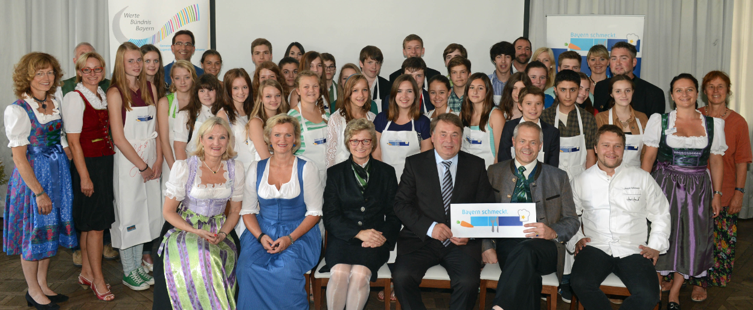

Sie erfüllen Bayern schmeckt. mit Leben: Die Initiatoren, Projektmitglieder, Schirmherr Sternekoch Anton Schmaus und allen voran die teilnehmenden Jugendlichen (Foto: Gessner).

- Ende der Pressemitteilung -

